SỞ GIÁO DỤC VÀ ĐÀO TẠO ĐÁP ÁN TUYỂN SINH LỚP 10 THPT NĂM HỌC 2020-2021
THÀNH PHỐ HỒ CHÍ MINH KHÓA NGÀY 16/7/2020
Môn thi chuyên: VẬT LÝ; Ngày thi: 17 tháng 7 năm 2020
Thời gian làm bài: 150 PHÚT
Bài 1: | Gọi $S_{lên dốc}$, $S_{ngang}$, $S_{xuống dốc}$ lần lượt là chiều dài các đoạn đường lên dốc, đoạn đường ngang, đoạn đường xuống dốc. Lưu ý, chiều dài đoạn lên dốc khi đi từ A đến B chính là chiều dài đoạn xuống dốc từ B về A, và ngược lại. Ta được các phương trình:  $$\frac{S_{lên dốc}}{50}+\frac{S_{ngang}}{60}+\frac{S_{xuống dốc}}{75}=3,5$$  $$\frac{S_{lên dốc}}{75}+\frac{S_{ngang}}{60}+\frac{S_{xuống dốc}}{50}=3,0$$  Từ đó, chiều dài con đường từ A đến B là:  $S=S_{lên dốc}+S_{ngang}+S_{xuống dốc}=195 km$.  Gọi tốc độ của bè là v₀, tốc độ của tàu so với mặt nước là v; A là vị trí tàu và bè gặp nhau (ngược chiều) lần đầu tiên: đặt t₁ = 15 phút, t₂ = 20 phút. Thời gian kể từ lúc tàu bắt đầu nổ máy đuổi theo đến khi gặp bè tại B là t₃.  Ta được:  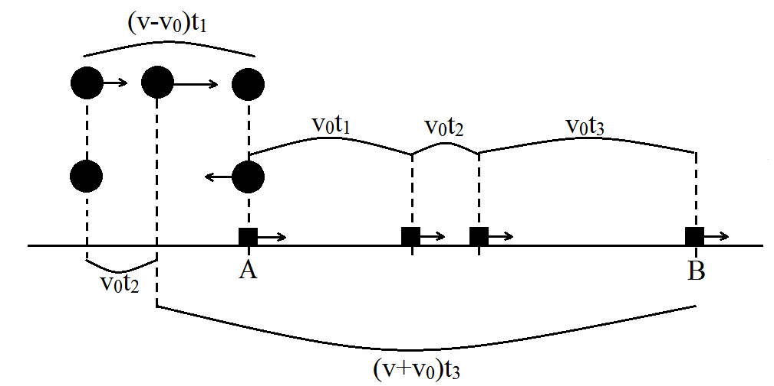  AB = v₀(t₁ + t₂ + t₃)  AB = (v+v₀)t₃ – [(v-v₀)t₁-v₀t₂]  Từ đó: t₁ = t₃ và v₀ = AB/(2t₁ + t₂).  Thay số v₀ = 1,4 m/s. | 0,5 đ  0,5 đ  0,25 đ  0,25 đ  0,25 đ  0,25 đ
Bài 2: | Gọi ρ, ℓ, d và lần lượt là điện trở suất, chiều dài, đường kính tiết diện của dây chì.  Gọi I, T và T₀ lần lượt là cường độ dòng điện chạy qua dây chì, nhiệt độ của dây chì và nhiệt độ môi trường.  Công suất điện cung cấp cho dây chì: P₁ = RI² = 4ρℓI²/πd².  Công suất tỏa nhiệt của dây chì ra môi trường: P₂ = απdℓ(T – T₀), trong đó α là hằng số tỷ lệ.  Khi ổn định: P₁ = P₂. Ta được T = T₀ + 4ρI²/π²d³.  Gọi T_{max} là nhiệt độ nóng chảy của dây chì: T_{max} = T₀ + 4ρI_{max}²/π²d³.  Khi tăng chiều dài lên n lần và đường kính tiết diện lên k lần.  Thay d’ = kd, ta được I’_{max} = I_{max}k^{3/2}. | 0,25 đ  0,5 đ  0,5 đ  0,25 đ  0,5 đ
Bài 3: | - h/H = x/(x+2x) = 1/3.  Thay số h = 80 cm.  Đặt các góc OSI = α = 2º; góc OS’I = β= 5º.  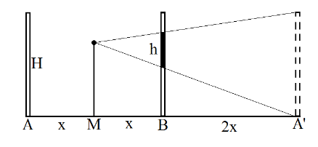  tanα = OI/OS; tanβ = OI/OS’.  SS’ = OS + OS’ = OI(1/tanα + 1/tanβ).  Mặt khác, tanα + tanβ = OI(1/OS + 1/OS’)  Chứng minh được: 1/OS + 1/OS’= 1/f  tanα + tanβ = OI(1/OS + 1/OS’) = OI/f  f = SS’/{(tanα + tanβ)[1/tanα + 1/tanβ]}.  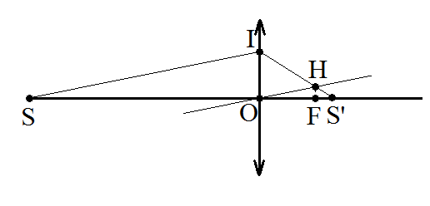  Thay số ta được: f ≈ 18,35 cm. | 0,5 đ  0,25 đ  0,25 đ  0,25 đ  0,25 đ  0,25 đ  0,25 đ
Bài 4: | Công suất tiêu thụ của động cơ (điện) xe là: P₁ = UI = 120.10 = 1200 W.  Công suất toả nhiệt của động cơ là: P₂ = R.I² = 4.10² = 400 W  Hiệu suất của động cơ là:  $$H_{1}=\frac{P_{1}-P_{2}}{P_{1}}=66,6\%$$  Công suất pin mặt trời của xe là: P₀ = 1000.8 = 8000 W  Hiệu suất của xe là:  $$H_{2}=\frac{P_{1}-P_{2}}{P_{0}}=10\%$$  Công suất của bức xạ mặt trời khi truyền tới mặt cầu có bán kính R là khoảng cách từ trái đất đến mặt trời là  $$P=3,9.{10}^{26}\left(1-0,28\right)=2,808.{10}^{26}W \\ \frac{P}{S}=\frac{2,808.{10}^{26}}{4πR^{2}}=1000$$  R = 1,5.10¹¹ m. | 0,25 đ  0,25 đ  0,25 đ  0,25 đ  0,25 đ  0,25 đ  0,25 đ  0,25 đ
Bài 5: | Từ đồ thị, rút ra biểu thức nhiệt dung riêng của vật phụ thuộc vào nhiệt độ:  c₁ = 0,03t + 1,5 (c₁ tính theo kJ/kg.ºC; t tính theo ºC)  Nhiệt dung riêng trung bình của vật trong quá trình từ t₁ đến t₀ là  c_{1trung bình} = [c₁(t₁) + c₁(t₀)]/2 = [0,03t₁ + 1,5 + 0,03t₀ + 1,5]/2.  Thay số: c_{1trung bình} = 3,9 kJ/kg.ºC.  Gọi m₂ là khối lượng nước. Phương trình cân bằng nhiệt:  m₁c_{1trung bình}(t₁ - t₀) = m₂c₂(t₀ – t₂)  Từ đó: m₂ ≈ 0,93 kg. | 0,5 đ  0,5 đ  0,25 đ  0,5 đ  0,25 đ

